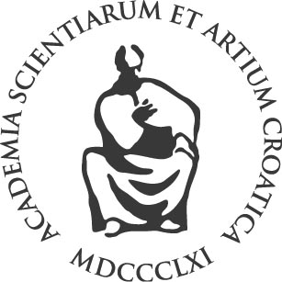

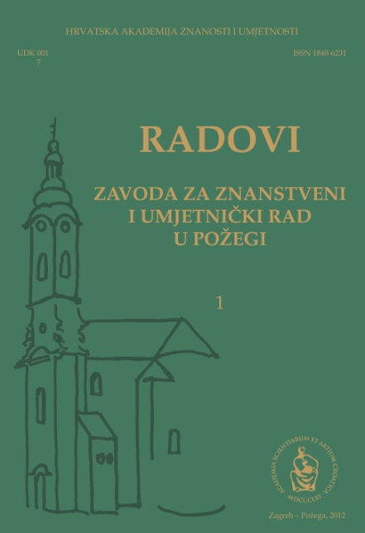

HRVATSKA AKADEMIJA ZNANOSTI I UMJETNOSTI
Zavod za znanstveni i umjetnički rad u Požegi

ima čast i zadovoljstvo pozvati Vas na predstavljanje knjige

RADOVI 1
Zavoda za znanstveni i umjetnički rad Hrvatske akademije znanosti i umjetnosti u Požegi
Utorak, 4. prosinca 2012. u 18 sati, Gimnazija u Požegi,
Dr. Franje Tuđmana 4/A

U knjizi su objavljeni radovi sudionika znanstvenog skupa
POŽEGA I POŽEŠTINA KROZ STOLJEĆA
koji je održan 16. listopada 2010. u povodu 800-te obljetnice Požeško-slavonske županije

Knjigu će predstaviti:
Akademik Dubravko Jelčić
voditelj Zavoda za znanstveni i umjetnički rad u Požegi
Prof. dr. sc. Željko Tomičić
ravnatelj Instituta za arheologiju, Zagreb
Dr. sc. Snježana Jakobović
upraviteljica Zavoda za znanstveni i umjetnički rad u Požegi

U glazbenom dijelu programa nastupit će učenici
GLAZBENE ŠKOLE POŽEGA

